Instituto Tecnoló



**Ejercicio de repaso. “Aplicación de VLSM”**

El administrador de la red de la **RZC** (Rectoría Zona Centro) se ha percatado que al diseñar un esquema de direccionamiento con 4 bits prestados para crear 16 subredes no es la mejor estrategia para cumplir las restricciones de conectividad impuestas en cada red local (las redes que cuelgan de las interfaces **Fast Ethernet** de cada router) de la siguiente figura pues existen muchas direcciones de desperdicio cada bloque asignado a los enlaces seriales router-router.

Por tal motivo nos ha solicitado diseñemos un esquema de direccionamiento de máscaras de longitud variable (**VLSM**) que minimice el desperdicio de direcciones **IP**.

La topología de la **RZC** y las necesidades conectividad están representadas en la siguiente gráfica.

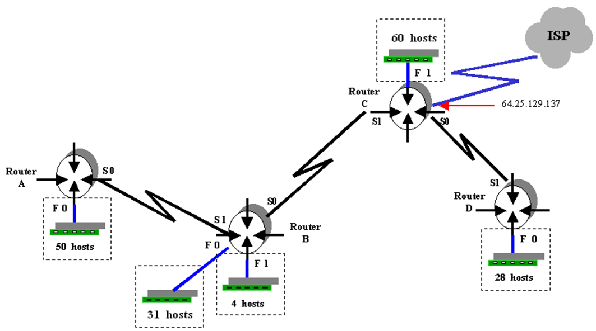

Observa que el número de hosts requeridos por **LAN** están indicados en la gráfica anterior. Por ejemplo: la red local que depende de la interfase **F0** del **Router B** requiere de 31 direcciones **IP** disponibles mientras que la red que depende de la interfase **F1** del **Router C** necesita de 60 direcciones **IP**.

La dirección IP asignada a la **RZC** es **222.0.255.0**

1. Utilice la información de la tabla y diseñe el esquema de direccionamiento con máscaras de longitud variable (VLSM) que cubra las necesidades de conectividad. **NOTA:** Tomar en cuenta una dirección extra para la interface del ruteador en la subredes fast ethernet.

|  |  |  |  |  |  |  |
| --- | --- | --- | --- | --- | --- | --- |
| **Descripción**  **Subred** | **Número de hosts** | **Bits de host** | **Prefijo de red** | **Máscara en notación decimal** | **Orden** | **Subred** |
| **RouterA F0** | **50+1** |  |  |  |  |  |
| **RouterB F0** |  |  |  |  |  |  |
| **RouterB F1** |  |  |  |  |  |  |
| **RouterC F1** |  |  |  |  |  |  |
| **RouterD F0** |  |  |  |  |  |  |
| **RouterA – RouterB** | **2** |  |  |  |  |  |
| **RouterB – RouterC** |  |  |  |  |  |  |
| **RouterC – RouterD** |  |  |  |  |  |  |

1. Realice el diseño de red y asigne direcciones IP a las interfaces de los routers. Escribe en la siguiente tabla: la IP que será utilizada en cada interface al igual que la máscara de subred, exclusivamente en notación punto decimal.

Por motivos de estandarización se ha decidido que:

* A las **Interfaces Fast Ethernet** se les asignará la **primera dirección IP válida** de la subred.
* A las **Interfaces s0** se les asignará la **primera dirección IP válida** de la subred.

|  |  |  |  |
| --- | --- | --- | --- |
| **Router** | **Interface** | **Dirección IP** | **Máscara de subred** |
| **RouterA** | **F0** |  |  |
|  | **S0** |  |  |
| **RouterB** | **F0** |  |  |
|  | **F1** |  |  |
|  | **S0** |  |  |
|  | **S1** |  |  |
| **RouterC** | **F1** |  |  |
|  | **S0** |  |  |
|  | **S1** |  |  |
| **RouterD** | **F0** |  |  |
|  | **S1** |  |  |